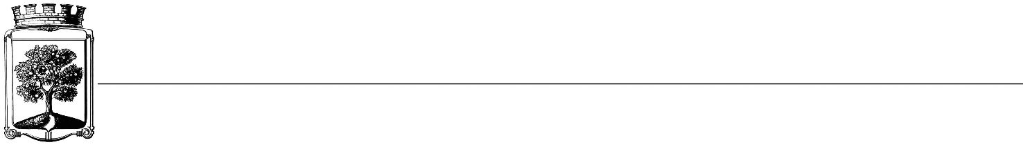

 

 

☹  ➢☺ 

**SMLOUVA O DÍLO**

**číslo OSM/OSVZ/ 659 /2018**

**Objednatel Dodavatel**

Statutární město Jablonec nad Nisou Název firmy: Technické služby Jablonce n. N., s.r.o.

Mírové náměstí 19 adresa: Souběžná 7, Jablonec n. N.

PSČ: 466 01 PSČ: 466 01

IČ: 262 340 IČ: 25475509

DIČ: CZ00262340 DIČ: CZ25475509

číslo účtu: 121-451/0100 kontaktní osoba: Mgr. Milan Nožička

bankovní ústav: KB Jablonec nad Nisou

kontaktní osoba: Ing. Klára Halamová

tel.: 483 357 214

e-mail: halamova@mestojablonec.cz

I.

**Předmět smlouvy**

Služby zahrnující níže uvedené práce v oblasti údržby veřejné zeleně:

* odvoz bioodpadu od kontejnerových stání v ul. Na Výšině 15,17 a u pekárny,
* odvoz shrabaného listí z ul. Nerudova x Vilová, Pražská 2 x,
* park Gen. Mrázka – odstranit věnec,
* ul. Petřínská – upravit průjezdný profil pod sadem,
* Na Výšině – odstranění dubu poškozeného větrem,
* Budovatelů 18 – odstranit malou borovičku bez terminálu,
* Budovatelů 26 – pokácet 2 soušky na hraně domu,
* Prořezy náletů – U Nisy, Žitná, Hluboká.

II.

Termín plnění

1. Termín provedení prací je v případě **do 30. 4. 2019**.
2. Jakékoli prodlení v realizaci předmětu této objednávky je považováno za podstatné porušení smluvního vztahu, objednatel si v tomto případě vyhrazuje odstoupit od objednávky.

III.

Cena a platební podmínky

1. Cena za provedené práce je po vzájemné dohodě stanovena do maximální výše **57.025,- Kč bez DPH (69.000,- Kč včetně DPH).**
2. Smluvní ujednání:

* Při 14 denní splatnosti, (tj. minimální splatnost faktury), musí být faktura doručena na podatelnu MMJN Jablonec n. N. nejpozději do 3 dnů od data vystavení.
* Při delší splatnosti musí být faktura doručena nejpozději do 14 dnů před lhůtou splatnosti.
* Na faktuře je nutné uvést číslo objednávky a jméno kontaktní osoby objednatele.
* Na faktuře je nutné uvést DIČ objednatele.
* K faktuře bude přiložena kopie objednávky.

IV.

Záruční doba

Dle platných právních předpisů, zejména zák. č. 89/2012 Sb., občanský zákoník.

IV.

Závěrečná ustanovení

1) Vztahy dle této smlouvy se řídí zák. č. 89/2012 Sb., občanský zákoník.

2) Tuto smlouvu lze měnit či doplňovat pouze písemnými dodatky podepsanými oběma stranami.

3) Tato smlouva bude uveřejněna v souladu se zák. č. 340/2015 Sb., o registru smluv. Obě smluvní strany prohlašují, že skutečnosti uvedené v této smlouvě nejsou obchodním tajemstvím a lze je zveřejnit stanoveným způsobem bez omezení či zvláštních podmínek.

V Jablonci nad Nisou dne: 6.12.2018 V Jablonci nad Nisou dne:

*…………………………….…*  ………………………………

Ing. Jaromíra Čechová za dodavatele

vedoucí odboru správy majetku

*…………………………….…*

Ing. Štěpánka Gaislerová

pověřená vedením oddělení správy veřejné zeleně